Назва |  | Опис фільтру |  |  | Ціна,  Грн.
Система зворотного осмосу  Ecosoft 5-75 |  | 5 ступенів очистки  Мембранний елемент  Filmtec 75 GPD (USA)  Фітінги John Guest (UK)  Металевий бак 9 л  Кран для очищеної води Модерн | 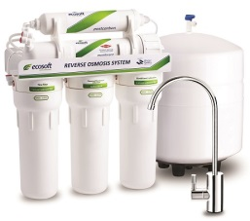 |  | 3290
Система зворотного осмосу  Ecosoft 6-75M з мінералізатором |  | 6 ступенів очистки (мінералізатор)  Мембранний елемент  Filmtec 75 GPD (USA)  Фітінги John Guest (UK)  Металевий бак 9 л  Подвійний шаровий кран для очищеної води |  |  | 3559
Система зворотного осмосу  Ecosoft 5-75P з помпою |  | 5 ступенів очистки + помпа  Мембранний елемент  Filmtec 75 GPD (USA)  Фітінги John Guest (UK)  Металевий бак 9 л  Кран для очищеної води Модерн |  |  | 4669
Система зворотного осмосу  Ecosoft 6-75MР з мінералізатором та помпою |  | 6 ступенів очистки (мінералізатор) + помпа  Мембранний елемент  Filmtec 75 GPD (USA)  Фітінги John Guest (UK)  Металевий бак 9 л  Подвійний шаровий кран для очищеної води |  |  | 5329
Система зворотного осмосу  Ecosoft 6-75UV з УФ-лампою |  | 6 ступенів очистки (UV-лампа)  Мембранний елемент  Filmtec 75 GPD (USA)  Фітінги John Guest (UK)  Металевий бак 9 л  Кран для очищеної води Модерн |  |  | 5626
Система зворотного осмосу Ecosoft 7-50МUV з мінералізатором та УФ-лампою |  | 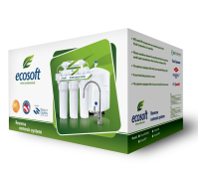  7 ступенів очистки (мінералізатор + UV-лампа)  Мембранний елемент  Filmtec 75 GPD (USA)  Фітінги John Guest (UK)  Металевий бак 9 л  Подвійний шаровий кран для очищеної води |  |  | 5794
Система зворотного осмосу  Ecosoft 7-75MUP з мінералізатором, УФ-лампою та помпою |  | 7 ступенів очистки (мінералізатор + UV-лампа) + помпа  Мембранний елемент  Filmtec 75 GPD (USA)  Фітінги John Guest (UK)  Металевий бак 9 л  Подвійний шаровий кран для очищеної води |  |  | 7080
Потрійна система очищення Ecosoft |  | Триступенева система доочищення водопровідної води.  Кран для очищеної води Модерн.  Ресурс 3000 л  Фітінги John Guest (UK)  Унікальна технологія - ECOMIX Inside | 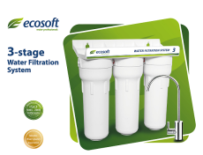 |  | 1269
Потрійна система очищення Ecosoft EcoFiber |  | Триступенева система доочищення водопровідної води.  2 унікальні технології:  1. ECOMIX Inside - видалення солей жорсткості, органічних домішок, заліза, хлору, марганцю.  2. EcoFiber - захист від бактерій та вірусів, патогенних мікроорганізмів, антибіотиків, пестицидів тощо | 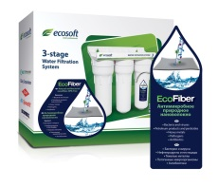 |  | 1519
Картриджі до фільтрів
Комплект картриджів для потрійної системи Ecosoft | Призначений для жорсткої водопровідної води з підвищеним вмістом заліза і органіки.  Унікальна технологія - ECOMIX Inside  Ресурс - 3000 літрів |  |  | 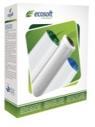 | 495
Комплект картриджів 1-2-3 для осмосу Ecosoft | Призначений для попереднього очищення води, захисту та ефективної роботи мембранного елементу та системи зворотного осмосу в цілому |  |  | 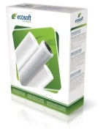 | 264
Комплект картриджів 4-5 для осмосу Ecosoft | 1. Мембранний елемент  Filmtec 75 GPD (USA)  2. Картирдж з високоякісного активованого кокосового вугілля.  Призначений для корекції смаку та запаху очищеної води.  Впресовані фітінги John Guest (UK) |  |  | 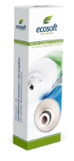 | 799
Мінералізатор  до систем  зворотного осмосу | Призначений для ремінералізації води після систем зворотного осмосу для вибагливих споживачів.  Впресовані фітінги John Guest (UK) |  |  |  | 99
Посткарбон  до систем  зворотного осмосу | Картирдж з високоякісного активованого кокосового вугілля.  Призначений для корекції смаку та запаху очищеної води.  Впресовані фітінги John Guest (UK) |  |  |  | 94

